**שיעורי בית - קומפוזיציה**

👍**תרגילים ברמה בסיסית**

תרגיל 1:

יש לגשת לתרגיל הזה אחרי שאתם כבר יוצרים קלאס אחד בקלות ויודעים: איך ליצור קלאס, איך להגדיר משתנים, איך להגדיר setter/getter על מנת לעדכן ולקבל את המשתנים, איך לכתוב מתודות ואיך לאתחל את ה אובייקט מסוג הקלאס שהגדרתם.  
  
בהקשר לתרגיל...כאשר אנו מגדירים ספר אנו משייכים לספר את הסופר (סופר יכול לכתוב מספר ספרים).קומפוזיציה זה כאשר אנחנו משתמשים באובייקט "מוכן" של סופר על מנת להגדיר את הסופר כחלק מההגדרה של הספר.

1. בנו פרויקט חדש וצרו את ה-classes הבאים עם המשתנים והמתודות הבאים  
   (שימו לב שעל מנת להגדיר את ה-Author של ה-book השתמשנו במשתנה מסוג **Author**):
   1. צרו קלאס **Author** שמכיל את המשתנים הבאים
      1. String name
      2. String address
      3. Constructor
      4. Setter/Getter
   2. צרו קלאס Book שמכיל
      1. String name
      2. int price
      3. **Author** author
      4. Constructor
      5. Setter/Getter
      6. whoIsTheAuthor (מתודה שמחזירה את שם הסופר - המתודה תשתמש במתודה getter של הAuthor על מנת להחזיר את שם הסופר)

עכשיו, יש לנו class ספר שמכיל בתוכו סופר.

1. כתבו תוכנית main בה תיצרו את הסופר gal, ואת הספרים הבאים:

Author gal= new Author (“Gal Matalon”, “Netanya”);

Book javaBook = new Book (“The java world for QA”,97, gal);

Book seleniumBook = new Book (“The selenium world”,197, gal);

1. לכל ספר הדפיסו את שם הסופר

javaBook .whoIsTheAuthor();

seleniumBook.whoIsTheAuthor();

**👌👌תרגילים ברמה בינונית**

תרגיל 1:

כל מי שגדל בארץ והוא בן למעלה מ 30, שמע המון פעמים את שיר הילדים הזה:

<https://www.youtube.com/watch?v=wF0lXbg5Z04>

למי שלא ברורות לו המילים, הנה הבית הראשון:

יש לנו תיש

לתיש יש זקן

ולו ארבע רגליים

וגם זנב קטן

זוהי דוגמה מצוינת לקומפוזיציה. צרו קלאס תיש (באנגלית goat או אפשר לכתוב פשוט class Taish).

לקלאס תיש **יש** :

זקן – class beard

מערך של 4 רגליים (class Leg or Hind)

קלאס זנב (class Tail)

הוסיפו לכל קלאס משתנים רלבנטיים (כמו לזקן – הוסיפו צבע, לזנב הוסיפו גודל)

הוסיפו מתודות שרלבנטיות לקלאס תיש (כמו גיל ומשקל וצבע).

אתחלו 2 אובייקטים של קלאס תיש, ואתחלו כל קלאס ששייך להם.

הדפיסו לתיש את הדברים הבאים: הצבע של הזקן, כל האינפורמציה על התיש, והאורך של הזנב

**ד"ש חם ממני - הנה אני והתיש :)**  
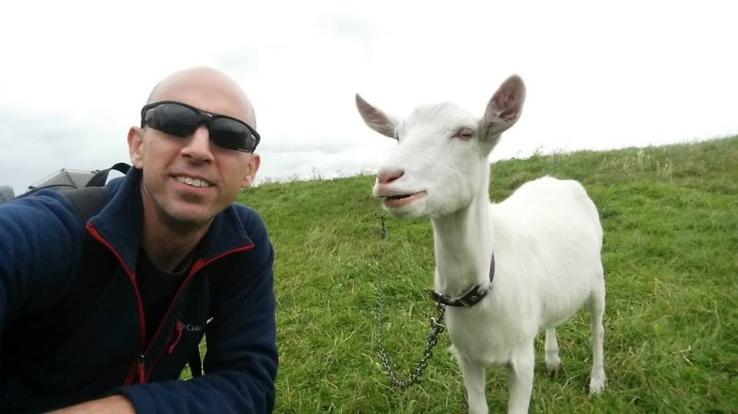

**👊👊👊תרגילים ברמה מתקדמת** **(מאתגר :))**

תרגיל 1:

ראו את המבנה הבא:





1. בנו פרויקט והגדירו רכב (Automobile).
2. תוסיפו לקלאס Automobile קלאס חדש בשם Radio.
3. לRadio יש מערך של קלס מסוג station. לכל station יש שם (גלי צה"ל. למשל) ותדר (96.6). לרדיו יש מצב On ו Off.
4. המשתמש יכול להגיד למכונית לכבות או להדליק את הרדיו ולהחליף תחנה. ניתן להחליף תחנה רק אם הרדיו במצב On. למכונית תוסיפו מתודה בשם getRadioState שתחזיר למשתמש אם הרדיו מופעל או לא. תוסיפו מתודה בשם getRadioStation שתחזיר למשתמש מה שם התחנה המכוונת, רק אם הרדיו מופעל. תחשבו איך אפשר להשתמש בערך שיחזור מהמתודה
5. תוסיפו למכונית גם מודל, כך שיהיה יצרן (firm), מודל ושנה (טויוטה, קורולה, 2011).
6. תכתבו למכונית מתודה שמדפיסה את מצב הגלגלים (כמה לחץ אויר). ז"א אומרת עוברת על המערך ומדפיסה לכל גלגל (ההנחה היא שהגלגל החמישי במערך הוא הגלגל הרזרבי)
7. תכתבו למכונית מתודה בשם puncher, אם המשתמש קורא לה אז לאחד הגלגלים יורד לחץ האויר ל 0. ואז מחליפים אותו עם הגלגל הרזרבי. איך זה מתבטא המערך הגלגלים?

את שיעורי הבית שילחו באמייל אל [homework@automation.co.il](mailto:homework@automation.co.il)   
על מנת שנוכל לעבור עליהם, לתת לכם הערות ולשפר את יכולות הקוד שלכם.